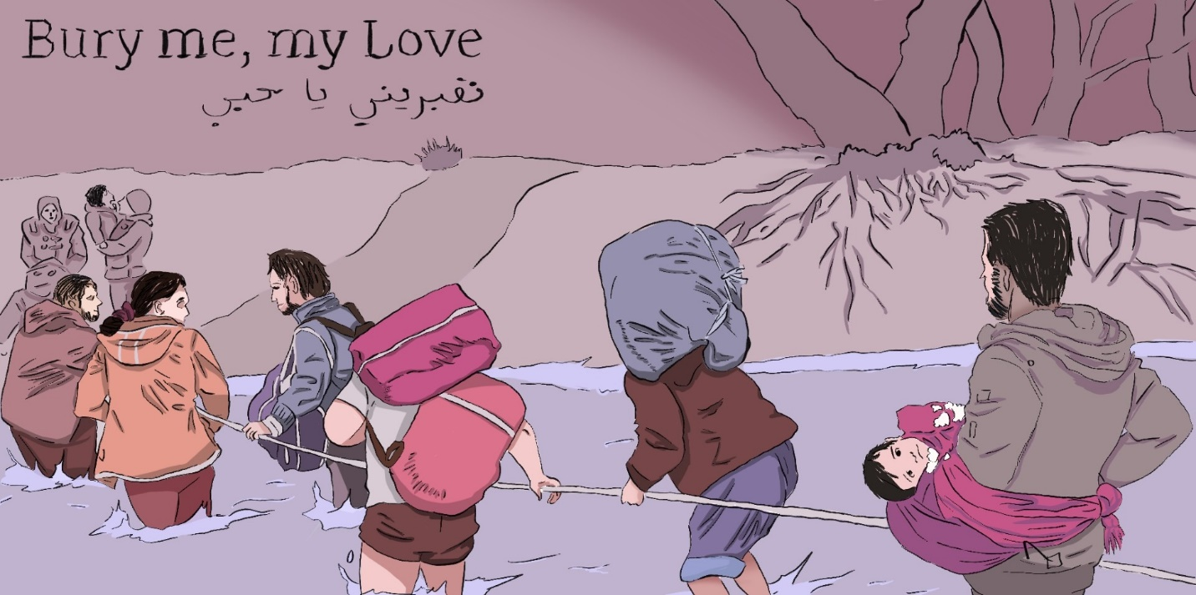
© Eigenes Design by Nanna

Pädagogische Sequenz

Von Südwind, Österreich
April 2025

Bury me, my love
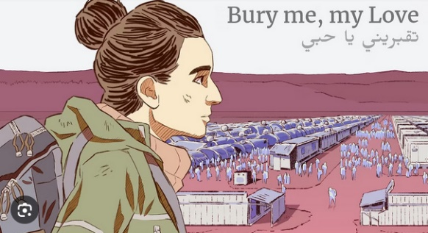
Kurze Beschreibung des Spiels: Bury Me, My Love ist ein Videospiel, das sich um eine starke erzählerische Erfahrung dreht, die durch die Interaktion zwischen den Spielenden und dem Spiel an Bedeutung gewinnt. Bury Me, My Love ist ein interaktives narratives Spiel, das die Geschichte von Nour erzählt, einer jungen Syrerin, die beschließt, aus ihrem vom Krieg zerrütteten Land zu fliehen, um in Europa Sicherheit zu finden. Der:die Spieler:in schlüpft in die Rolle ihres Ehemanns Majd, der in Syrien bleibt und über Textnachrichten mit ihr in Kontakt bleibt. Während Nour ihre gefährliche Reise antritt, hilft der:die Spieler:in ihr, Entscheidungen zu treffen, die sich auf ihre Route, ihre Wahlmöglichkeiten und schließlich ihr Schicksal auswirken. Das Spiel ist eine ergreifende Auseinandersetzung mit der Erfahrung von Flüchtlingen und zeigt die Herausforderungen, Gefahren und den emotionalen Tribut der Asylsuche auf.

Alter: ab 15 Jahren
Dauer: 4 Unterrichtseinheiten
Fächer: Geschichte: Zeitgenössische Konflikte und Migration. Politische Bildung: Menschenrechte und Flüchtlingskrisen. Wirtschaft: Ressourcenanalyse und Risikomanagement in Konfliktsituationen. Kunst: Heimat und Identität
Themen: Krieg, Flucht, Migration, Gender, Überleben, Krisenentscheidungen
SDGs: Hauptthema 16, aber auch in Verbindung mit 4, 8, 10, 17
Konfliktdimensionen im Spiel:
☐ soziale Auswirkungen
☐ ökologische Auswirkungen
☒ wirtschaftliche Auswirkungen
☐ technologische Auswirkungen
Lernziele: Kritisches Denken, Zusammenarbeit, Kommunikation, Technologiekompetenz, Initiative
Fähigkeiten & Kompetenzen: Empathie, Entscheidungsfindung, Verständnis für die Erfahrungen von Flüchtlingen, strategisches und kritisches Denken, kulturelles Bewusstsein, emotionale Intelligenz
Technische Voraussetzungen & benötigtes Material: Handy oder PC/Tablet; "Bury Me, My Love"-APP oder via Steam; oder Switch (Euro 2,99 /Kauf)
Weiterführende Materialien: https://burymemylove.arte.tv/ (ARTE Narrativ Beschreibung)
https://www.kiocs.org/ (Classroom Videos for Teachers von Kindern in anderen Ländern, o.J.)
https://www.framerspace.com/course/bmml?cid=5d271a859c51fc5a157c0b8f (UNESCO MGIEP, Kurs, o.J.)
https://games-im-unterricht.de/unterrichtskonzepte/begrabe-mich-mein-schatz (Unterrichtsplanung (2020)

Vorbereitungsphase
Bevor dieses textbasierte Spiel im Unterricht eingesetzt werden kann, muss sich die Lehrperson über die verschiedenen Optionen im Klaren sein und eine davon auswählen. Bury Me, My Love ist ein kostenpflichtiges Spiel (2025: € 2,99/App-Download) – das Budget muss im Voraus finanziert werden.
- Bei der ersten Option müssen die Schüler:innen ihr eigenes Gerät zum Unterricht mitbringen, die App in ihrem App-Store herunterladen und in der Handy-Version spielen.
- Wenn die Schüler:innen über Schul-Tablets verfügen, können sie sich im Voraus bei Steam registrieren (kostenlos) und das Spiel über ihr persönliches Konto kaufen.
Bei beiden oben genannten Optionen muss das Budget im Voraus geklärt und vereinbart werden (von der Elternvereinigung, dem Schulgeld, anderen Geldgebern). Es kann nicht erwartet werden, dass alle Schülerinnen und Schüler die ca. drei Euro zahlen können oder/und wollen.
- Alternativ kann das Spiel von Pädagog:innen über ihre Steam-Konten gekauft und auf PCs gespielt werden, z.B. in Zweiergruppen. Dies würde bedeuten, dass mehr Pädagogen über Steam registriert sein, das Spiel kaufen und es vorher auf den PC herunterladen müssten, der für die Teamarbeit verwendet wird.
In dem unten beschriebenen Unterrichtsplan wurde die erste Option gewählt: Jede:r Schüler:in kauft das Spiel über seinen:ihren App-Store und bekommt das Geld vom InterGames-Projekt zurückerstattet.
Es ist wichtig, dass die Lehrkräfte das Spiel gespielt haben, um die Spielmechanik und die Handlung zu verstehen. Es ist nicht notwendig, dass die Lehrer:innen erfolgreich waren und tatsächlich in Europa ankamen – auch ein Misserfolg ist eine wertvolle Erfahrung!
Einige Worte zum Hintergrund des Spiels:
Bury Me, My Love wurde ausdrücklich entwickelt, um die Erfahrungen syrischer Flüchtlinge nachzuzeichnen. Interviews, Berichte und Artikel wurden in die Geschichte eingearbeitet. Dies ermöglicht es den Entwicklern, eine realistische Erzählung voller menschlicher Momente zu schaffen.
Die Geschichte des Spiels basiert auf wahren Begebenheiten - allen voran die Geschichte von Dana, die in einem Artikel der Journalistin Lucie Soullier von Le Monde mit dem Titel "The journey of a Syrian migrant through her Whatsapp thread" vorgestellt wurde. Der Partner von Nour wird zu Hause bleiben und der:die Spieler:in wird in seine Fußstapfen treten: Die Wahl seiner Antworten beeinflusst die Beziehung zwischen den beiden und damit Nours Durchhaltewillen.
Die Reise endet auf neunzehn mögliche Arten, nicht immer glücklich!
Deshalb sollte der Hintergrund der Zielgruppe berücksichtigt werden! Junge Menschen, die Flucht, Krieg oder Trauma erlebt haben, können starke emotionale Reaktionen auf das Spiel haben, da es reale Erfahrungen einbezieht.
Spielphase
UE # | Beschreibung in Schritten | Sozial-form | Benötigtes Material
1 | Schritt 1: Einführung in das Spiel mit einem kurzen Video  Dear Villagers (2019), 1:28'  LINK: https://www.youtube.com/watch?v=GWl2tiOnbSw&t=85s | Plenum | Beamer, youtube/Internet, Link zum Video, Lautsprecher
1 | Schritt 2: Einführung in das Spiel selbst  Das Arbeitsblatt (Material 1) wird ausgeteilt, um den Schüler:innen zu helfen, ihre Spielerfahrung strukturiert aufzuschreiben. In einem Teil geht es um die Orte/Stopps auf ihrer Reise, im zweiten Teil um die Menschen, die Nour unterwegs trifft, und im letzten Teil um das Schicksal von Nour in der Spielerfahrung der Schüler:innen.  Die Schüler:innen werden gebeten diese Blätter auszufüllen, während sie das Spiel spielen, damit sie auch ihre Gedanken festhalten können. Dies wird den Schüler:innen helfen, das Spiel besser zu verstehen und fundierte Entscheidungen für Nour zu treffen. | Plenum | Material 1
1 & 2 | Schritt 3: Das eigentliche Spiel  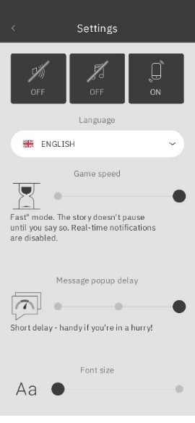  Obwohl die Immersion in das Spiel viel besser wäre, wenn der "Echtzeitmodus" eingeschaltet wäre, empfehlen wir, die Spielgeschwindigkeit für die Schule auf "Schnellmodus" einzustellen (siehe Screenshot unten). Dadurch werden die Echtzeit-Benachrichtigungen deaktiviert, aber das Spiel kann problemlos in den Unterricht eingebettet werden. Außerdem kann das Tempo der Nachrichten beschleunigt werden (Verzögerung des Nachrichten-Pop-ups, siehe Screenshot).  Ein Tipp aus den aktuellen Testphasen mit Schüler:innen: Da es sich um ein sehr "leselastiges Spiel" handelt, empfehlen die Lehrkräfte, den "Echtzeitmodus" zu wählen und das Spiel in eine Semesterarbeit zu verwandeln. Die ausgefüllten Materialien & ABs werden dann am Ende des Semesters zur gemeinsamen Reflexion genutzt.  Die Schüler:innen müssen hierzu in die Einstellungen gehen und diese entsprechend ändern. Wenn die Schüler:innen ein Headset dabei haben, können sie das Spiel auch mit Ton spielen.  Jetzt ist die Zeit schwer abzuschätzen. Einige Schüler:innen könnten schon sehr früh "schlechte" Entscheidungen treffen, womit ihre erfolglose Reise sehr schnell enden würde. Einige Schüler:innen könnten bis zum Ende von Lektion 2 spielen und es bis nach Europa schaffen, andere brauchen vielleicht zusätzliche Zeit, um zu Hause zu spielen und die Reise zu beenden. Der Spielfortschritt wird automatisch gespeichert.  Sie könnten den Schüler:innen, die Lektion 2 vorzeitig abschließen, Material 2 zur Verfügung stellen, damit sie früher mit dem Reflexionsprozess beginnen können.  Wir empfehlen, den Schüler:innen maximal bis zum Ende von  UE 2 Zeit zu geben. Falls einige mehr Zeit benötigen, müssen sie die Aufgabe als Hausaufgabe erledigen und erhalten dafür zusätzliche Punkte. | Individuelle Arbeit | App, Smartphones
3 | Schritt 4: Persönliches Engagement schaffen  Bevor es in die wichtige Reflexions- und Nachbesprechungsphase geht, kann im Plenum ein Video gezeigt werden, das persönlich sehr bewegend ist.  ⚠️ TRIGGER-WARNUNG⚠️ Die nachstehenden Medien enthalten emotional belastendes Material für Überlebende von Gewalt. Das Thema kann für Zuseher:innen verstörend sein. Wir raten jedem, es sich nach eigenem Ermessen anzusehen!  Das Video ist nur zu empfehlen, wenn die Lehrkraft die Schüler:innen gut kennen und weiß, dass es keine Schüler:innen mit aktuellen oder persönlich traumatisierenden Fluchterfahrungen im Unterricht gibt.  Save the Children (2014) – 1:33'  LINK: https://youtu.be/RBQ-IoHfimQ | Plenum | PC, Beamer, Internet, Lautsprecher, YouTube

Reflexionsphase
UE # | Beschreibung in Schritten | Sozialform | Benötigtes Material
3 & 4 | Schritt 5: Reflexion der individuellen Spielerfahrungen, Migrationserfahrungen und Heimat/Zugehörigkeit  Material 2 mit zehn Fragen wird ausgeteilt. Die Schüler:innen sollen individuell antworten und dabei an ihre eigene Spielerfahrung, ihre Gefühle, Wahrnehmungen und ihr Wissen reflektieren und niederschreiben. | Individuelle Arbeit | Material 2, Stift
3 & 4 | Optionales Spiel: Vorurteile und Fakten  Zum Thema Migration kann auch ein kurzes Spiel mit den Schüler:innen gespielt werden. Dazu braucht man Material 5, welches im Vorfeld ausgedruckt und zurechtgeschnitten werden muss. Es gibt 8 Vorurteile und 8 dazugehörige Fakten; falls die Gruppe größer ist, sollen sie sich immer paarweise zu einem Fakt zusammenschließen.  Die Kärtchen werden nach dem Zufallsprinzip an die Schüler:innen verteilt und sie erhalten etwas Zeit es sich durchzulesen. Sie sollen vorher fragen, wenn sie bestimmte Wörter nicht verstehen. Ein:e Schüler:in beginnt, ein Vorurteil vorzulesen.  Nun muss die dazu passende Tatsache vorgelesen werden. Zum Beispiel: "Österreich wird von Asylwerbern überrannt" (Vorurteil) – "Asylwerber machen 0,29 % der österreichischen Bevölkerung aus" (Fakt) | Plenum | Material 5 (müsste in kleinere Karten ausgeschnitten werden)
3 & 4 | Schritt 6: Überlegung, welche Dinge wesentlich sind  Material 3 ist ein einfaches Material, das auch als "Lückenfüller" für die Schüler:innen dienen kann, die schneller in ihrer Reise/Spielerfahrung sind. Es ist eine Reflexion darüber, was für Schüler:innen wichtig ist und warum so viele Flüchtlinge ein Smart-Phone besitzen. | Individuelle Arbeit | Material 3, Stift
3 & 4 | Schritt 7: Reflexion der "Identität"  Material 4 ist ein optionales Material, das auch als "Füllmaterial" für die Schüler:innen dienen könnte, die in ihrer Reise/Spielerfahrung schneller sind. Es ist eine Reflexion über Identität und darüber, was "mich" ausmacht. | Individuelle Arbeit | Material 4, Stift
4 | Schritt 8: Diskussion einiger der Fragen  Am Ende müssen die Antworten auf Fragen zu allen verwendeten Materialien festgehalten werden. Dies kann auf verschiedene Weise geschehen, z. B. in Gruppenarbeit, bei der nur bestimmte interessante Diskussionen ins Plenum gebracht werden.  Einige der Hintergrundinformationen und -materialien für Pädagog:innen könnten für die "Auflösung" nützlich sein. | Plenum (oder Gruppenarbeit)  Diese Frage könnte auch aus einer kreativeren Perspektive angegangen werden (z. B. im Kunstunterricht). | Material 1, 2, 3, 4

Material 1 – Während des Spielens
Kartierung von Nours Reise
Datum/Tag | Land | Stadt/Flüchtlingslager | Entfernung vom Wohnort | Was hat Nour dorthin geführt?

Kartierung von Nours Interaktion mit Menschen
Ort | Wen hat Nour alles getroffen? | Gefühlte Emotionen beim Erstkontakt | Welche Wahrnehmungen hatte Nour über diese Person?

Das Schicksal von Nour
Nours Schicksal hängt von den Aktionen ab, die Sie während des Spiels unternommen haben, sowie von dem generierten Pfad. Insgesamt sind 19 verschiedene Enden möglich, von denen nicht alle ein “Happy End” sind.

- Wo war Nour am Ende Ihres Spiels?

- Ist ihr die Einreise nach Europa gelungen?

- Versuchen Sie sich anhand von Nours Schicksal in Ihrem Spiel vorzustellen, wie das Leben an ihrem neuen Wohnort aussieht?

- Was denken Sie, was mit Ihnen (Majd) am Ende des Spiels passieren wird?

Material 2 – Nach der Spielerfahrung

- Was halten Sie von dem Spiel? Hat es Ihnen gefallen? Begründen Sie Ihre Antwort.

- Was denken Sie, ist der Zweck dieses Spiels?

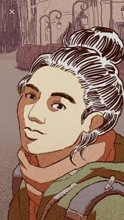
- Wie würden Sie Nours Gemütszustand beschreiben, als sie auf der Flucht war? Wählen Sie max. 4 oder/und finden Sie Ihre eigenen Worte.

☐ In höchster Alarmbereitschaft
☐ Panikmache
☐ Entspannt
☐ Abenteurer
☐ Glücklich
☐ Friedlich
☐ Ängstlich
☐ Hoffnungsvoll
☐ Traurig
☐ ________________________________

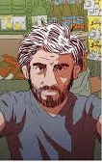
- Als Sie als Majd geantwortet haben, welche Worte beschreiben Ihre Gefühle am besten? Wähle Sie max. 4 oder/und finden Sie eigene Worte.

☐ Besorgt
☐ Verängstigt
☐ Erschrocken
☐ Traurig
☐ Glücklich
☐ Friedlich
☐ Wütend
☐ Ängstlich
☐ Neugierig
☐ _______________________________

- Wo war Nours Zuhause?

- Wer wurde zurückgelassen? Was musste Nour zurücklassen?

- Was glauben Sie, war der Grund für Nours Flucht aus ihrer Heimat Syrien? Glauben Sie, dass sie eine Wahl hatte? Warum ja oder warum nicht?

- Denken Sie über das Wort "Zuhause" nach.
  - Was ist das Bild, das Ihnen in den Sinn kommt?
  - Beschreiben Sie, was "Heimat" für Sie bedeutet.
  - Nutzen Sie Ihre fünf Sinne (Tasten, Schmecken, Riechen, Hören, Sehen), um zu beschreiben, was an Ihrem Zuhause besonders ist.

- Würden Sie Nour nach Ihrem Verständnis von "Migration" und "Flucht" als Migrantin oder als Flüchtling bezeichnen? Bitte erläutern Sie Ihre Antwort kurz.

- Bitte schreiben Sie auf, was Ihrer Meinung nach ein "Binnenvertriebener" ist?

Material 3 – Packen Sie Ihre wichtigsten Dinge ein
Stellen Sie sich vor, Sie müssen Ihre Heimat verlassen und in ein anderes Land gehen.

    - Was ist das eine wichtige oder wertvolle Objekt, das Sie mitbringen würden?

    - Und nun stellen Sie sich vor, Sie könnten eine kleine Tasche für Ihre unbekannte Reise packen. Gibt es einige Gegenstände, die Sie mitnehmen würden? Wählen Sie eine maximale Anzahl von Gegenständen aus, von denen Sie sich vorstellen können, dass sie in einen kleinen Rucksack passen.

    - "Ein echter Flüchtling, der Schutz und Hilfe sucht, würde nicht den Luxus eines Smartphones besitzen."
Was sagen Sie zu diesem Satz? Würden Sie ihm zustimmen oder ihn ablehnen? Bitte begründen Sie Ihre Entscheidung.
Denken Sie an Nours Reise – war das Telefon für sie lebenswichtig oder ein Luxus, den sie zu Hause hätte lassen können?

Material 4 – Identitätsrätsel
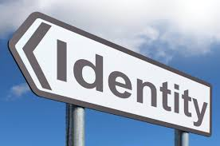
Identität kann definiert werden als die Eigenschaften, Merkmale oder Überzeugungen, die eine Person zu dem machen, was sie ist. Oft wird sie mit der Frage "Wer bin ich?" in Verbindung gebracht.
Es gibt viele Faktoren, die unsere Identität beeinflussen können, wie z. B. unser Geschlecht, unsere Nationalität, unsere Religion, unser Alter, unsere Sprache, aber auch andere Faktoren wie unser Wohnort, unser Schul- oder Arbeitsort, unsere Interessen und Überzeugungen.
© CC BY-SA 3.0

- Was sind oder könnten Ihrer Meinung nach die wesentlichen Merkmale von Nours Identität sein? Sie können so viele auswählen, wie Sie möchten, und/oder auch weitere Merkmale ins Spiel bringen.

☐ Syrische Staatsangehörige
☐ Frau
☐ Flüchtling
☐ Asylwerber:in
☐ Kontrollfreak
☐ Humorvoll
☐ Meinungsbildner:in
☐ Verheiratet
☐ Gute Schwimmerin
☐ Mutig
☐ Naiv
☐ Krankenschwester
☐ ____________________________
☐ ____________________________
☐ ____________________________

- Glauben Sie, dass Nour sich anders identifizieren wird, wenn sie aus Syrien auswandert oder ein Flüchtling wird? Wird es einen Unterschied geben, wie sie als Person vor und nach der Krise ist?

- Erstellen Sie Ihr eigenes "Identitätsdiagramm", wie es hier als Beispiel gezeigt wird:
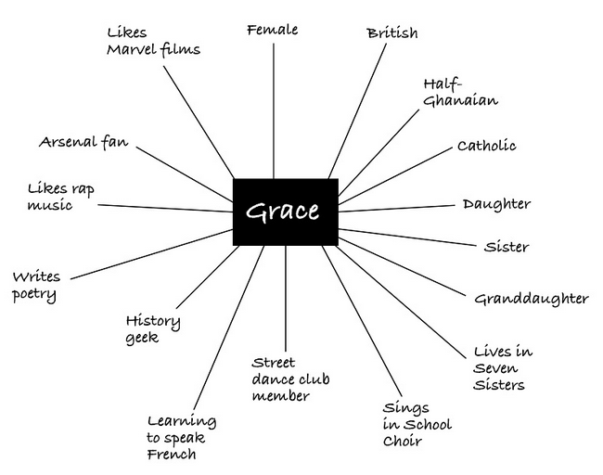

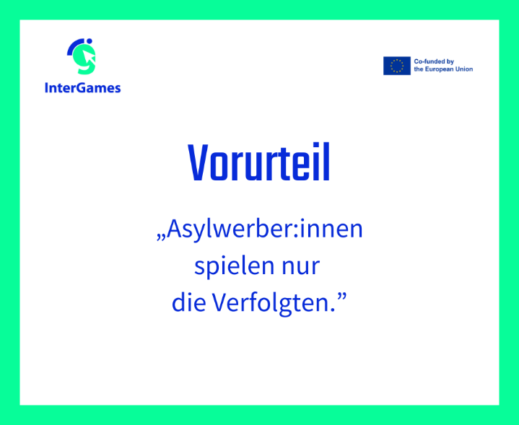
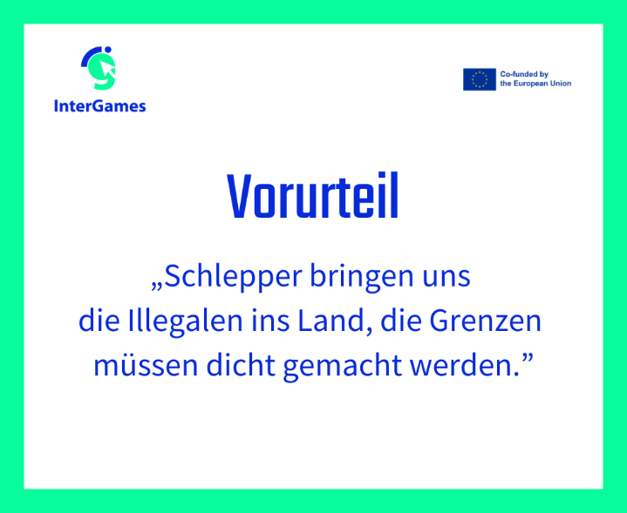
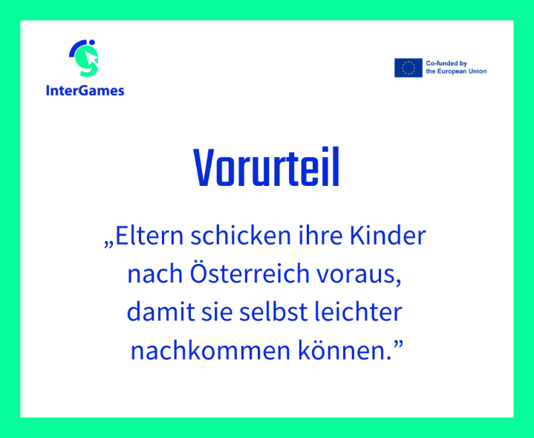
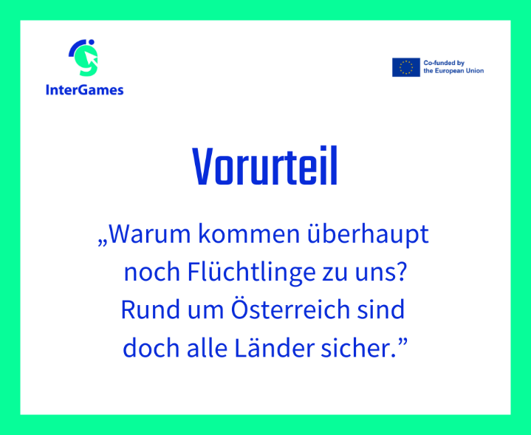
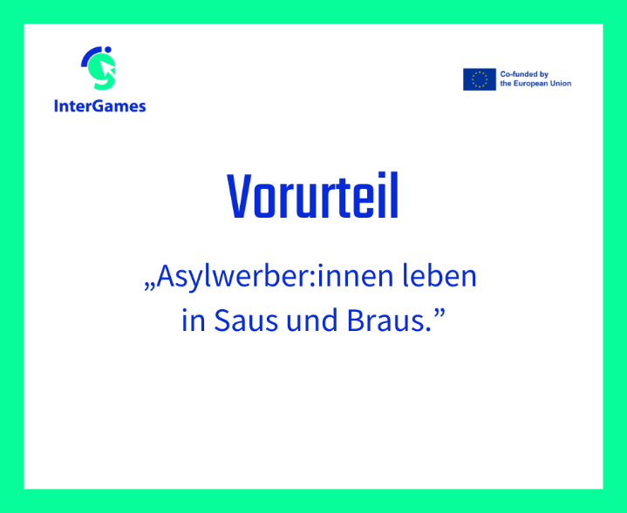
Material 5 – Vorurteils-Memory

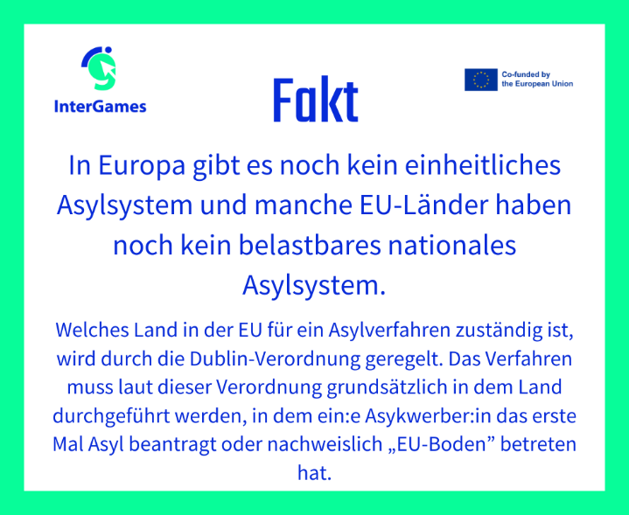
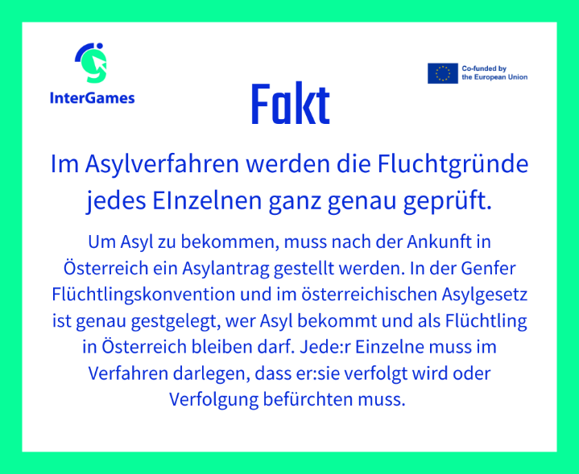
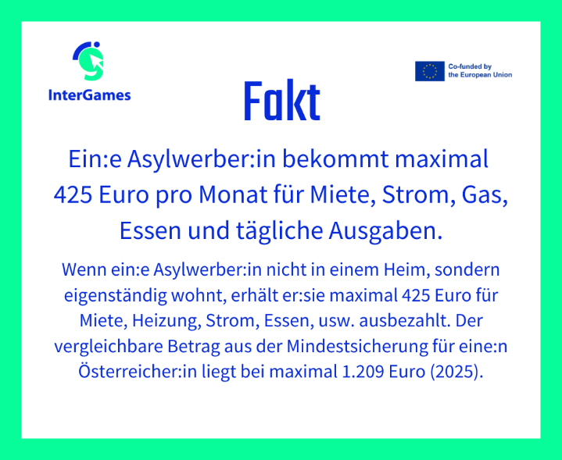
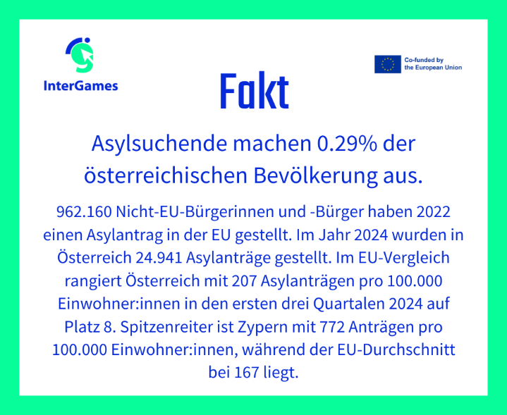
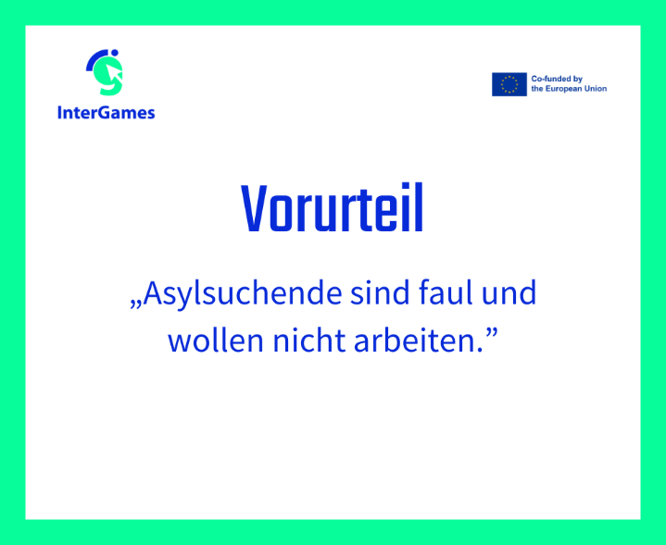
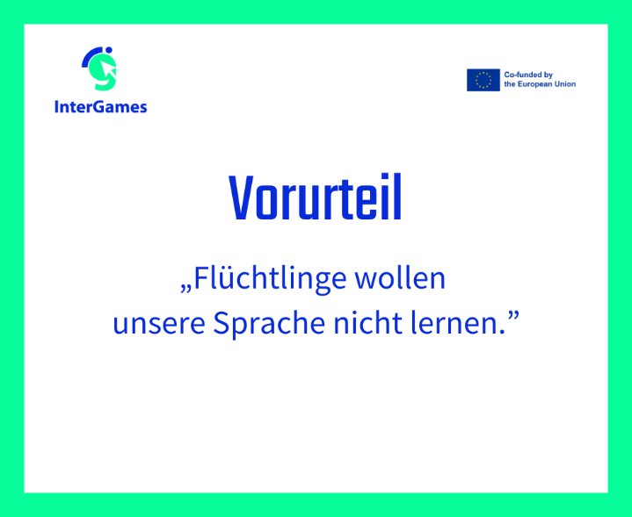
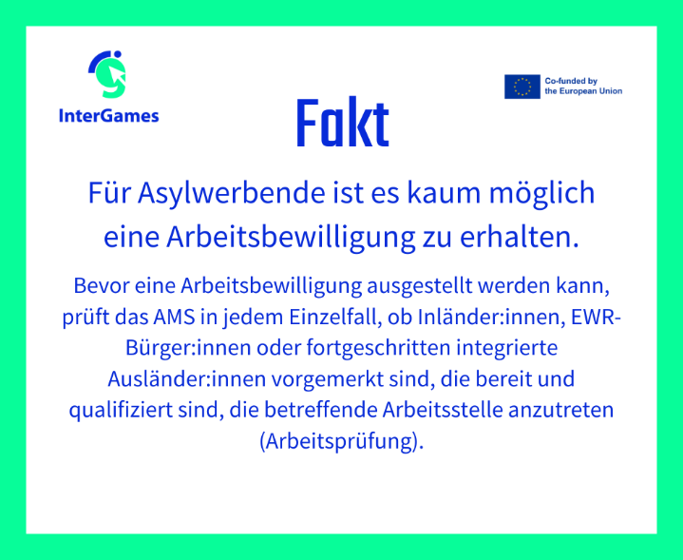
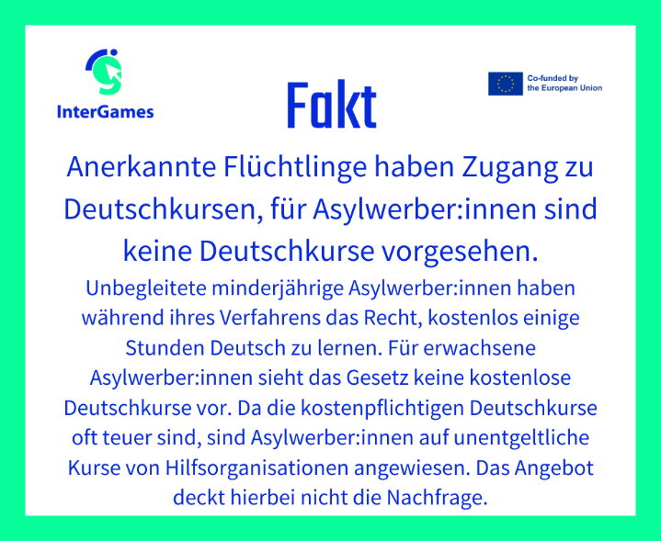
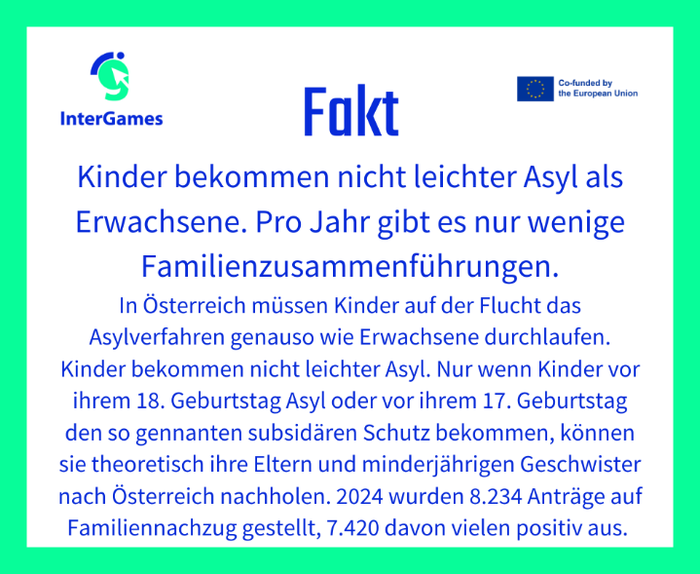
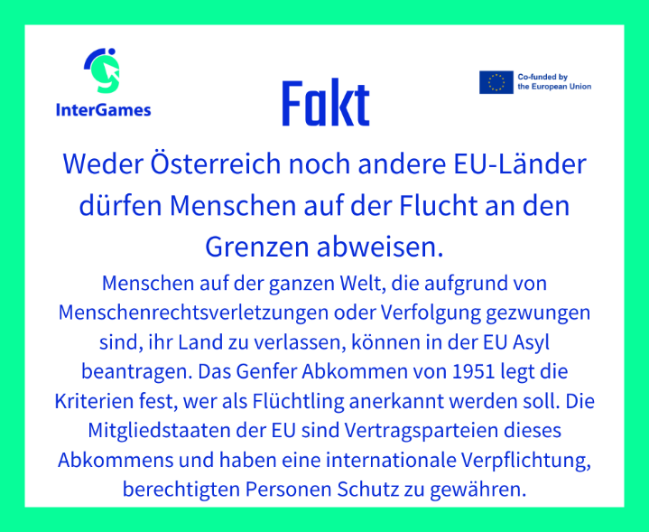

Hintergrundinformationen für Pädagog:innen

Migrant:in: Eine Person, die über eine internationale Grenze oder innerhalb ihres Heimatlandes umzieht oder umgezogen ist, unabhängig davon, ob der Umzug freiwillig oder unfreiwillig ist (z. B. aus beruflichen Gründen) und unabhängig von der Dauer des Aufenthalts.
Die UN-Migrationsbehörde (IOM) definiert einen Migranten als jede Person, die sich über eine internationale Grenze oder innerhalb eines Staates weg von ihrem gewöhnlichen Wohnort bewegt oder bewegt hat, unabhängig davon, (1) welchen rechtlichen Status die Person hat; (2) ob die Bewegung freiwillig oder unfreiwillig ist; (3) was die Gründe für die Bewegung sind; oder (4) wie lange der Aufenthalt ist.
Nach Angaben des UNHCR entscheiden sich Migranten nicht aufgrund einer direkten Bedrohung durch Verfolgung oder Tod für einen Umzug, sondern vor allem, um ihr Leben zu verbessern, indem sie Arbeit finden, oder in einigen Fällen aus Gründen der Bildung, Familienzusammenführung oder aus anderen Gründen. Im Gegensatz zu Flüchtlingen, die nicht sicher in ihre Heimat zurückkehren können, gibt es für Migranten kein solches Hindernis für eine Rückkehr.

Flüchtling: Eine Person, die außerhalb des Landes lebt, dessen Staatsangehörigkeit sie besitzt, und die nicht zurückkehren kann, weil sie aufgrund ihrer Ethnie, Religion, Nationalität, Zugehörigkeit zu einer bestimmten sozialen Gruppe oder politischen Überzeugung verfolgt wird oder zu befürchten hat, verfolgt zu werden.
Der Text der Flüchtlingskonvention definiert einen Flüchtling in 51 Worten als eine Person, die "aus der begründeten Furcht vor Verfolgung wegen ihrer Ethnie, Religion, Nationalität, Zugehörigkeit zu einer bestimmten sozialen Gruppe oder wegen ihrer politischen Überzeugung sich außerhalb des Landes befindet, dessen Staatsangehörigkeit sie besitzt, und den Schutz dieses Landes nicht in Anspruch nehmen kann oder wegen dieser Befürchtungen nicht in Anspruch nehmen will"
145 Länder haben sich bereit erklärt, die Flüchtlingskonvention zu befolgen, ein rechtliches Versprechen, dass diejenigen, die Sicherheit brauchen, diese auch erhalten.
Laut UNHCR sind Flüchtlinge Personen, die vor bewaffneten Konflikten oder Verfolgung fliehen.

Asylwerber:in Eine Person, die in einem Land Zuflucht sucht, in das sie aufgrund von Verfolgung geflohen ist.

Binnenvertriebene Personen: Menschen, die aufgrund von bewaffneten Konflikten, Gewalt, Katastrophen oder Menschenrechtsverletzungen aus ihrer Heimat - nicht aber aus ihrem Land - geflohen sind. Binnenvertriebene machen einen großen Teil der weltweiten Flüchtlingsbevölkerung aus, da viele Menschen in Krisengebieten innerhalb ihres eigenen Landes bleiben müssen, anstatt die Grenze zu einem anderen Land zu überschreiten.

Push- und Pull-Faktoren:
Push-Faktoren und Pull-Faktoren sind Begriffe, welche die Gründe beschreiben, warum Menschen von einem Ort zum anderen wandern. Kurz gesagt: Push-Faktoren treiben die Menschen von ihrem derzeitigen Standort weg, während Pull-Faktoren sie an einen neuen Ort ziehen.

@Push-Faktoren beziehen sich auf die Bedingungen oder Umstände an dem Ort, an dem jemand lebt, die ihn zum Weggehen bewegen. Dabei handelt es sich oft um negative Faktoren, die Menschen aus ihrem Heimatland oder ihrer Region "wegdrängen". Beispiele hierfür sind:
- Wirtschaftliche Notlage (z. B. hohe Arbeitslosigkeit oder Armut)
- Politische Instabilität (z. B. Krieg, Gewalt oder repressive Regierungen)
- Umweltkatastrophen (z. B. Erdbeben, Überschwemmungen oder Dürreperioden)
- Mangel an Möglichkeiten (z. B. begrenzter Zugang zu Bildung oder Gesundheitsversorgung)

@Pull-Faktoren sind die positiven Aspekte eines neuen Ortes, die Menschen dazu bewegen, dorthin zu ziehen. Diese Faktoren "ziehen" die Menschen an ein neues Ziel. Beispiele hierfür sind:
- Bessere wirtschaftliche Möglichkeiten (z. B. besser bezahlte Arbeitsplätze oder mehr verfügbare Arbeitsplätze)
- Politische Stabilität (z. B. Sicherheit, Freiheit oder demokratische Regierungsführung)
- Bessere Lebensbedingungen (z. B. bessere Gesundheitsversorgung, Bildung oder Infrastruktur)
- Soziale Verbindungen (z. B. das Vorhandensein von Familie, Freunden oder Gemeinschaften mit ähnlichem kulturellen Hintergrund)

Hintergrundmaterial – Poster Flüchtling oder Migrant:in
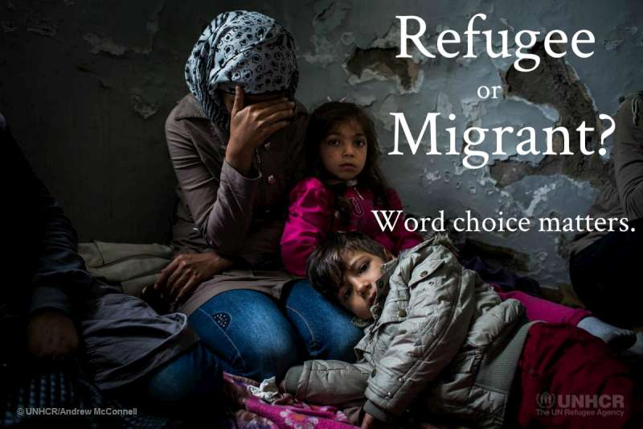

©UNHCR

Hintergrundmaterial – Wichtige Dinge für Flüchtlinge/persönliche Geschichten
Werfen wir einen Blick auf einige der wichtigsten Dinge, die syrische Flüchtlinge auf ihrer Flucht mitgebracht haben:
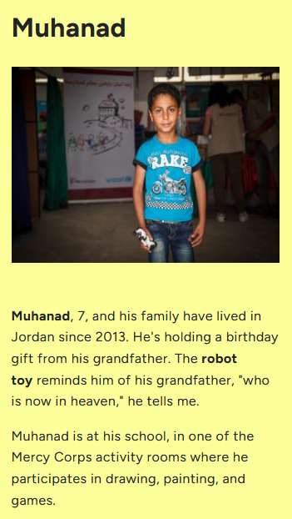
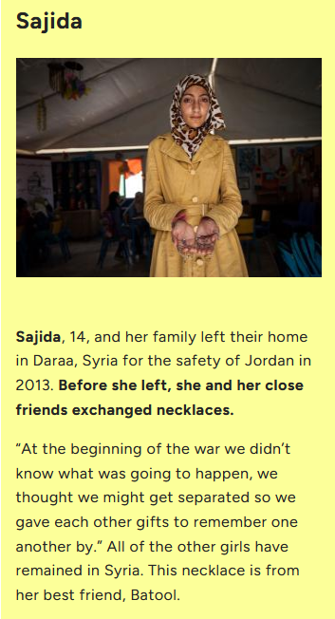

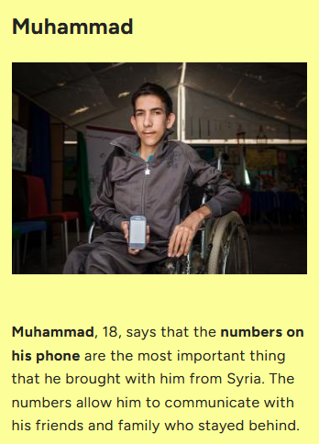
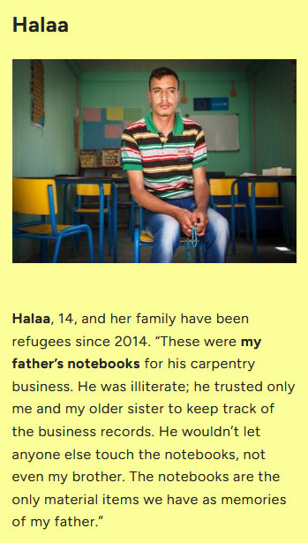

Falls Sie sich dafür entscheiden, die Schüler:innen im "Echtzeit-Modus" spielen zu lassen, sind nur 2 Unterrichtsstunden für die Einführung und Reflexion erforderlich – dazwischen wird als HÜ gespielt.
Für Österreich kann das Erasmus⁺ Projekt "InterGames" noch bis Ende 2025 die Kosten übernehmen. Für weitere Informationen wenden Sie sich bitte an: olivia.tischler@suedwind.at
Siehe: https://www.lemonde.fr/international/visuel/2015/12/18/dans-le-telephone-d-une-migrante-syrienne_4834834_3210.html. Letzter Zugriff am 12.2.25.
Einige Ideen und die Struktur der Reflexionsphase basieren auf einem Online-Kurs des UNESCO MGIEP (Mahatma Gandhi Institute of Education for Peace and Sustainable Development) (oJ), der auf "framerspace" erstellt wurde. Siehe: https://www.framerspace.com/course/bmml?cid=5d271a859c51fc5a157c0b8f. Letzte Öffnung 5.08.2025
Die Idee zu diesem Spiel stammt aus: UNHCR (2014): Aufbrechen, Ankommen, Bleiben. Bildungsmaterial zu Flucht und Asyl. Ab 12 Jahren. Wien. S. 76 - 79 (Englisch: Verlassen, Ankommen, Bleiben. Bildungsmaterial zu Flucht und Asyl. Ab 12 Jahren)
Mehr dazu: https://www.unhcr.org/news/latest/2016/7/55df0e556/unhcr-viewpoint-refugee-migrant-right.html. Zuletzt geöffnet am: 18.02.2025
Mehr dazu: https://www.unhcr.org/sites/default/files/legacy-pdf/4ca34be29.pdf. Zuletzt geöffnet am: 18.02.2025
Von: https://www.framerspace.com/course/bmml/SJzPhcFZr?cid=5d271a859c51fc5a157c0b8f&mid=5d2c1c599c51fc5a157c0bbc. Zuletzt geöffnet am: 18.2.2025
Siehe MercyCorps (oJ): https://www.framerspace.com/course/bmml/HJX9T5tZH?cid=5d271a859c51fc5a157c0b8f&mid=5d2c1d8a9c51fc5a157c0bbd). Letzte Öffnung am 18.02.2025

